Игра «Звёздный час»

Оборудование:
- проектор
- таблички с цифрами для ответов
- звёзды

Первый тур.

Правила первого тура:
Ученики должны выбрать правильные ответы из списка и поднять номер ответа.

Ведущий: Здравствуйте! Мы рады приветствовать вас на игре «Звёздный час». Игра состоит из четырёх туров. После каждого тура нас будут покидать несколько участников и к финалу останутся только два человека, которые и выяснят, кто же является сильнейшим. Те игроки, которые выбывают из игры будут получать задания на карточках и выполнять его.
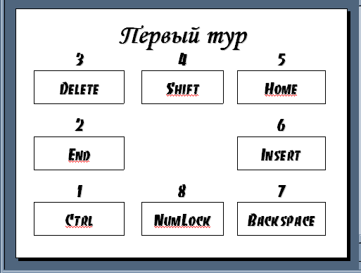
Начинаем первый тур. Перед вами на экране будут ответы с номерами. Вам необходимо выбрать правильный ответ и поднять его номер, иногда для верного ответа надо поднять два номера. Тот участник, который первый поднимает номер верного ответ получает звезду, эти звёзды вам могут пригодиться в дальнейшей игре. Первые 5 участников ответивших верно на 10 вопросов выходят во второй тур. Если по окончанию вопросов победители этого тура не определятся, то во второй тур выходят те участники, которые ответили на большее число вопросов. Клавиатура одно из важных устройств компьютера. Без знания клавиш работать на компьютере нельзя. Сейчас проверим как вы усвоили назначение основных клавиш ЭВМ. Перед вами на экране представлены названия 8 клавиш:

Вопросы:
- Назовите клавиши удаления символов
(Delete , Backspace) (3, 7)
- Назовите клавишу, которая позволяет переместить курсор в начало строки
(Home) (5)
- Комбинация каких клавиш позволяет перемещение курсора к концу документа (Ctrl+End) (1, 2)
- Назовите клавишу, которая помогает вставить пропущенный символ?
(Insert) (6)
- Назовите клавиши, которые используются в сочетании с другими клавишами
(Ctrl Shift) (1, 4)
- Назовите клавишу, которая переключает работу малой цифровой клавиатуры (NumLock) (8)
- Назовите клавишу, которая удаляет символ слева от курсора.
(Backspace) (7)
- Назовите клавишу, которая используется для переключения регистра
(Shift) (4)
- Назовите клавишу, которая на клавиатуре изображается в виде стрелки направленной влево
(Backspace) (7)
- Назовите клавиши, которые входят в группу клавиш управления курсором
(Home End) (2, 5)

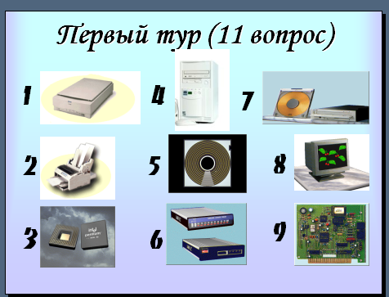
Ведущий: Мы ещё не смогли определить победителей в этом конкурсе теперь я вам буду задавать вопросы из другой области, а именно структура персонального компьютера. Перед вами на экране представлены основные устройства ПК: 1 – сканер, 2 – принтер, 3 – процессор , 4 – системный блок, 5 – гибкий диск, 6 – модем, 7 – дисковод, 8 – монитор, 9 – материнская плата.

Вопросы:
- Какое устройство называется «мозгом» компьютера?
(Процессор) (3)
- Устройство визуального отображения информации.
(Монитор) (8)
- Устройство для считывания графической и текстовой информации в компьютер.
(Сканер) (1)
- Алфавитно-цифровое печатающее устройство.
(Принтер) (2)
- Устройство, вращающее магнитный диск, записывающее на этот диск информацию и считывающее с него информацию.
(Дисковод) (7)
- Манипулятор в виде укрепленной на шарнире ручки с кнопкой, употребляется в основном для компьютерных игр.
(Джойстик) (0)
- Устройство ввода информации
(Сканер) (1)
- Устройство для обмена информацией с другими компьютерами через телефонную сеть.
(Модем) (6)
- Устройство для вывода чертежей на бумагу.
(Плоттер) (0)
- Флоппи-диск, толщиной 0,125 мм и диаметром 133 мм, покрытый с двух сторон высококачественным Ферролаком.
(Дискета) (5)

Ведущий: Итак, во второй тур вышли следующие участники: ______________________

Второй тур.

Правила второго тура:
Ученикам необходимо составить из букв слова, связанные с информатикой.
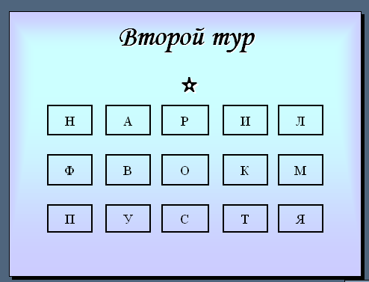
Ведущий: Начинаем второй тур. Перед вами на экране будут буквы и звёздочка её можно использовать вместо буквы из этих букв вам необходимо за 1 минуту составить слова, связанные с информатикой. В третий тур выходят 3 участника, которые сочинили длинные слова, те же участники, у которых маленькие слова покидают нашу игру. Участник, у которого самое длинное слово получит приз. Начинаем второй тур. Перед вами на экране буквы:

Ведущий: Время закончилось, начинаем зачитывать слова.

Итак, во второй тур вышли следующие участники: ______________________.

Приз за самое длинное слово получает _____________________.

Третий тур.

Правила третьего тура:
На экране будут цепочки необходимо её компоненты правильно расставить.
Ведущий: Вас осталось только троя и сейчас мы определим кто выйдет в финал. Перед вами будут логические цепочки вам надо определить правильно ли всё расставлено. Если да, то вы поднимаете табличку с цифрой 0. Если надо исключить какой – с21то элемент цепочки, то вы должны поднять его номер. Если вы считаете, что надо что – то переставить, то поднимаете две таблички с номерами картинок, которые надо переставить. В финал выходят два участника, которые первые ответят на 3 вопроса. Если по истечению пяти вопросов финалисты не определятся, то в финал выходят участники, которые ответили на большее число вопросов.

Начинаем третий тур.
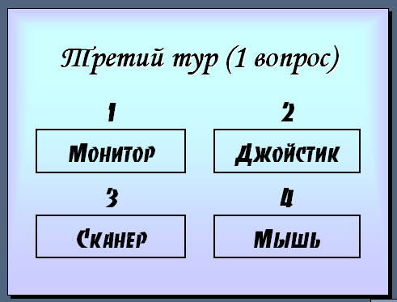

Первая цепочка: Монитор, джойстик, сканер, мышь.
Вопрос: Я считаю, что все эти устройства относятся к устройствам ввода.
Монитор (1)

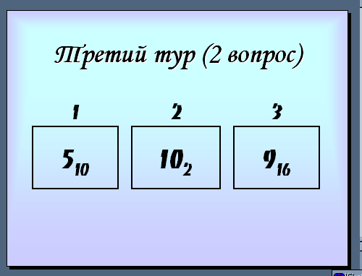
Вторая цепочка: 5₁₀, 10₂, 9₁₆.
Вопрос: Я считаю, что эти числа расставлены в порядке возрастания.
(1 – 2)
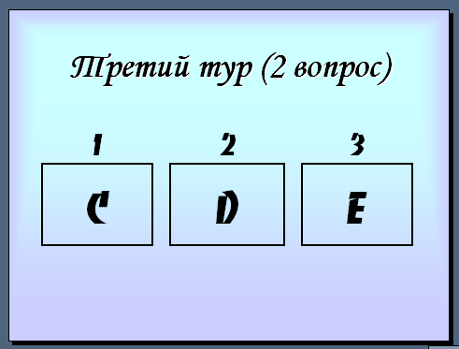
Третья цепочка: C, D, E.
Вопрос: Я считаю, что эти буквы, являются цифрами шестнадцатеричной системы счисления.
(0)

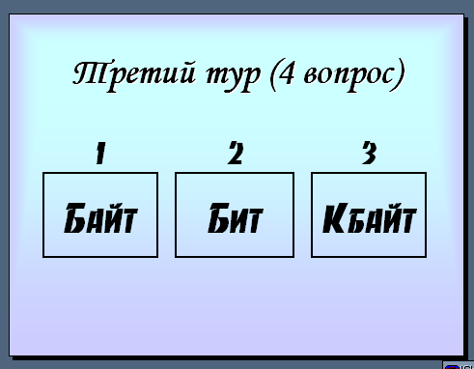
Четвёртая цепочка: байт, бит, Кбайт.
Вопрос: Я считаю, что эти величины расположены в порядке возрастания.
(1 – 2)

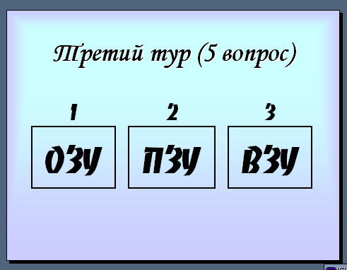
Пятая цепочка: ОЗУ, ПЗУ, ВЗУ.
Вопрос: Я считаю, что все перечисленные виды памяти относятся к внешней памяти.
(3)

Четвёртый тур.

Правила четвёртого тура:
На экране слово, необходимо составить из этого слова другие слова.
Ведущий: Итак, мы подошли к финалу. В финал вышли следующие участники: ___________________. Теперь вам необходимо за три минуты из слова составить другие слова. Каждую букву можно использовать только один раз. Если у вас закончились слова, вы можете вместо слова отдавать свою звезду и в любой момент вам на помощь может прийти друг (подруга). Итак, начинаем финал. На экране слово ИНФОРМАТИКА.
Время вышло. Первым начинает зачитывать свои слова участник, у которого больше звёзд.

